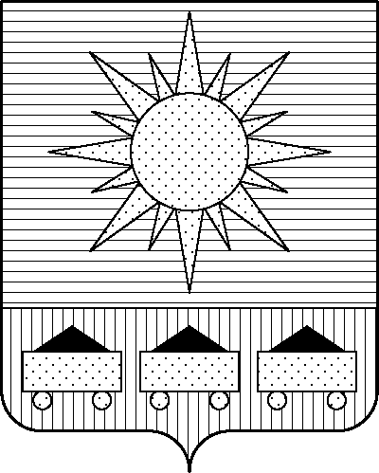

ПРИМОРСКИЙ КРАЙ

## КОНТРОЛЬНО-СЧЕТНАЯ ПАЛАТА

## АРТЕМОВСКОГО ГОРОДСКОГО ОКРУГА

692760, Приморский край, г. Артем, ул. Кирова, 48/1

тел.(факс):8(42337)3-85-58, e-mail: kspartem@mail.ru

## ПРЕДСТАВЛЕНИЕ

13.09.2024 № 21

Главе

Артемовского городского округа

В.В. Квону

Контрольно-счетной палатой Артемовского городского округа на основании пункта 2.4 плана работы контрольно-счетной палаты на 2024 год, утвержденного распоряжением председателя контрольно-счетной палаты Артемовского городского округа от 29.12.2023 № 55, распоряжения председателя контрольно-счетной палаты Артемовского городского округа от 26.07.2024 № 32 проведено экспертно-аналитическое мероприятие «Анализ деятельности администрации Артемовского городского округа по предоставлению права на размещение и эксплуатацию нестационарного торгового объекта в 2023 году и текущем периоде 2024 года. Выборочная проверка полноты и своевременности поступления в бюджет округа доходов от размещения и эксплуатации нестационарных торговых объектов в 2023 году и текущем периоде 2024 года».

В администрации Артемовского городского округа проведен анализ правовых актов, регламентирующих правомерность включения в схему, размещения и эксплуатации нестационарного торгового объекта; проведена оценка осуществления полномочий органами администрации Артемовского городского округа на включение в схему, на размещение и эксплуатацию нестационарного торгового объекта, а также соблюдения порядка заключения договоров о включении хозяйствующих субъектов в схему и договоров на размещение НТО; проведен анализ полноты и своевременности поступлений в бюджет округа доходов от включения в схему, размещения и эксплуатации нестационарных торговых объектов.

Основные выявленные нарушения и недоработки отражены в выводах заключения по результатам экспертно-аналитического мероприятия.

На основании статьи 36 Устава Артемовского городского округа, раздела 17 Положения о контрольно-счетной палате Артемовского городского округа, утвержденного решением Думы Артемовского городского округа от 22.12.2005 № 254 (ред. от 22.08.2023), контрольно-счетная палата Артёмовского городского округа предлагает рассмотреть представление и принять меры по предупреждению нарушений:

1. внести изменения в постановление администрации Артемовского городского от 27.11.2018 № 996-па «Об утверждении Порядка проведения аукциона на право включения в схему размещения нестационарных торговых объектов на территории Артемовского городского округа» с учетом Постановления Администрации Приморского края от 17.04.2018 № 171-па (в ред. от 01.04.2024) «Об утверждении Порядка отбора претендентов на право включения в схему размещения нестационарных торговых объектов на территории муниципальных образований Приморского края».

2. внести изменения в постановление администрации Артемовского городского округа от 15.01.2020 № 60-па «Об утверждении порядка, условий и сроков внесения платы за право включения хозяйствующего субъекта в схему размещения нестационарных торговых объектов на территории Артемовского городского округа, платы за размещение нестационарного торгового объекта на территории Артемовского городского округа»:

установить показатель ставки арендной платы в соответствии с действующим решением Думы Артемовского городского округа от 30.07.2009 № 191 «О Порядке определения размера арендной платы, а также порядке, условиях и сроках внесения арендной платы за земельные участки, находящиеся в муниципальной собственности Артемовского городского округа, предоставленные в аренду без проведения торгов»;

уточнить расчет показателя среднего уровня кадастровой стоимости земельных участков (по муниципальным образованиям или по кадастровым кварталам);

пересмотреть методику расчета платы за право включения хозяйствующего субъекта в схему размещения НТО и расчета платы за размещение НТО.

3. привлечь к дисциплинарной ответственности должностных лиц администрации Артемовского городского округа, виновных в допущенных нарушениях порядка, утвержденного постановлением администрации Артемовского городского округа от 15.01.2020 № 60-па «Об утверждении порядка, условий и сроков внесения платы за право включения хозяйствующего субъекта в схему размещения нестационарных торговых объектов на территории Артемовского городского округа, платы за размещение нестационарного торгового объекта на территории Артемовского городского округа», а также виновных в нарушении части 2 статьи 160.1 Бюджетного кодекса Российской Федерации при осуществлении бюджетных полномочий главного администратора доходов бюджета.

О принятых по результатам рассмотрения настоящего представления решениях и мерах просим письменно уведомить контрольно-счетную палату Артемовского городского округа **в срок до 14.10.2024.**

Приложение: заключение от 30.08.2024 № 100 по результатам проведения экспертно-аналитического мероприятия «Анализ деятельности администрации Артемовского городского округа по предоставлению права на размещение и эксплуатацию нестационарного торгового объекта в 2023 году и текущем периоде 2024 года. Выборочная проверка полноты и своевременности поступления в бюджет округа доходов от размещения и эксплуатации нестационарных торговых объектов в 2023 году и текущем периоде 2024 года» на __ л. в 1 экз.

Председатель контрольно-счетной палаты

Артемовского городского округа Е.Г. Герасимова